Слайд 1
Коррекционный курс "Логика" в начальных классах для детей с ОВЗ как способ развития интеллектуальных способностей обучающихся.
Слайд 2
Курс разработан в целях развития интеллектуальных способностей обучающихся. В нём учитываются межпредметные и внутрипредметные связи, возрастные и физические особенностей младших школьников.
Занятия проводятся в малых группах от 2 до 6 человек. По 3-м возрастам: 1и 2 классы вместе, 3 классы, 4 классы.
В учебном плане образовательной программы начального общего образования курс находится в разделе «Внеурочная деятельность, включая коррекционно - развивающую область». На коррекционный курс отводится 1 час в неделю, то есть 34 часа в год. По 40 минут.
Слайд 3
Ставила целями программы:
- формировать сравнение, обобщение и анализ.
- развивать мышление, воображение;
- формировать предметные умения и навыки;
- развивать коммуникативных навыков для социальной адаптации детей нашей школы;
- воспитывать интереса к предмету, чтоб дети стремились использовать знания в повседневной жизни.
Слайд 4
Приведу пример содержания программы в 4 классе:
Материал структурирован таким образом: начиная с изучения простых заданий по развитию мыслительных операций: анализ, синтез, сравнение и дальше к классификации, обобщению и проведению аналогий на основе различных видов отношений (часть и целое, причина-следствие, последовательность, родо – видовые отношения, другие).
Слайд 5
для занятий беру из различных источников. Это
- Пособие, тетради для развития познавательных способностей Холодовой О.А.
- Тетрадь по математике и информатике «Учимся решать логические задачки» Н.Б.Истоминой

Логика «Учимся самостоятельно думать, сравнивать, рассуждать» Гаврина С.Е.
Слайд 6
Презентации, игры обучающих сайтов интернета.
В том числе ЛОГИКЛАЙТ, ЛЁНИНГАПС, кидс смартс

Слайд 7
Здесь представлены ссылки на электронные образовательные ресурсы и стандартные программы компьютера. В практической части постараюсь продемонстрировать как их можно применять.

Слайд 8
В течение года дети переходят с базового уровня на ступени эксперт и профи, зарабатывают карточки героев и предметов. Участвуют в конкурсах и олимпиадах различного уровня. Это поддерживает интерес к занятиям, стремление к развитию. Даже малое достижение не остаётся незамеченным. Отметка за занятие не ставится. Серьёзная работа приобретает форму игры.
Слайд 9
На всех занятиях придерживаюсь одной структуры занятия. С незначительными изменениями. Для детей с ОВЗ это важно, придаёт им уверенности. Один вид работы сменяется другим, что придаёт динамичности и позволяет всё время занятия использовать продуктивно.
Слайд 10
Каждое занятие начинается с мини зарядки (шапка для ушей, ленивые восьмёрки…) 2-3 минуты. Учёными доказано, что такие физические упражнения стимулируют умственную деятельность.
Слайд 11
Затем блиц вопросы (загадки, ребусы…) 3-5 минут. Они в шуточной форме позволяют включиться в работу с положительным эмоциональным настроем.
Слайд 12
На следующем этапе работы (3-5 мин) использую наглядные и практические методы обучения. У детей индивидуальные карточки для работы. Это важное условие, сравнения результатов учеников тут не приветствуется.
Слайд 13
Задания на этом этапе (15 минут) не только способствуют развитию, но и с дидактической нагрузкой позволяют углублять знания, разнообразить приёмы и методы познавательной деятельности. Здесь приветствуется диалог, необходимость договариваться, чтобы достичь положительного результата. Очень часто ребята обучают друг друга, стремятся показать пути решения и разный ход действий.
Слайд 14
Динамическая пауза, развитие мелкой моторики, разрядка и зарядка одновременно. 2-3 минуты
Слайд 15
Логические задачи на развитие. Минут 10. При работе над такими заданиями важна точная постановка вопросов, выделение главного звена в рассуждении. Сначала роль учителя высокая, постепенно доля участия детей повышается, приводя к их самостоятельным открытиям. А учитель оставляет себе роль поощрять и поддерживать детей, легко направляя. И последняя минутка на подведение итогов.
Слайд 16
Здесь немного разных видов заданий. Большая часть в ч/б для составления индивидуальных карточек.
Слайд 17
В практической части хочу поделиться наработками.
ТЕМА «Истинные и ложные высказывания» 2 класс
Возможный вариант работы на электронной доске, через проектор, на индивидуальных карточках или в программе «Ножницы» Это зависит от индивидуальных возможностей ученика и целей задания.

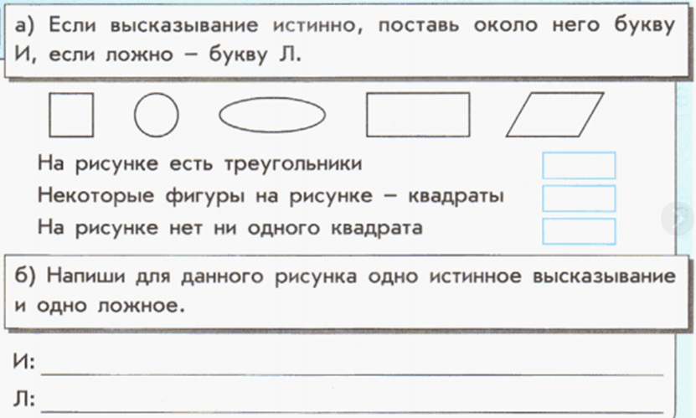
Можно работать в в Paint.
Умению работать в пейнт обучаем на коррекционном курсе «Компьютерная графика» Интерфейс простой.
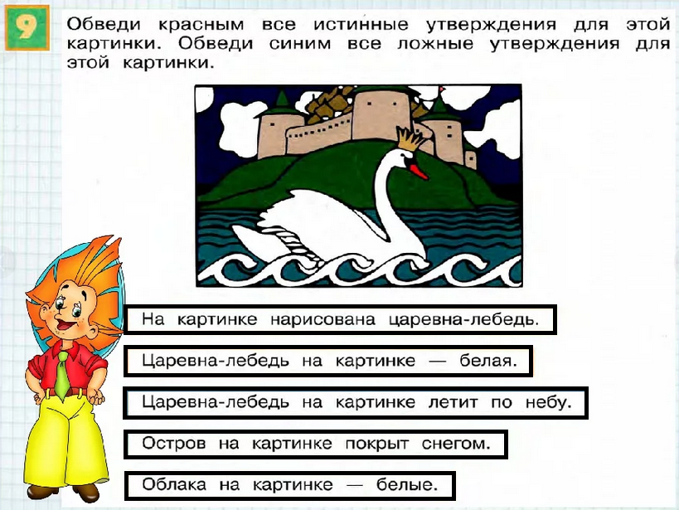

Позволю себе краткий обзор электронных образовательных ресурсов надеюсь, что будет полезно и вы сможете использовать их в работе.
Логиклайт – умные курсы. https://logiclike.com/2.0/cabinet/course
Есть шахматы, судоку, головоломки, ребусы.
Логика и мышления для начальной школы, в настройках меняем классы и вид курса (по разделам) Ищем И-Л, просматриваем 3 задания. Большие перспективы и возможности для подготовки и проведения занятий. НО
Есть существенный минус: курс платный, можно приобрести 1 на школу или рекомендовать родителям для домашнего занятия.
Учитель же может использовать задания с сайта для создания презентаций, викторин. Я их беру для лёнингапс. https://learningapps.org/8321380 Сайт бесплатный, интерактивный, можно использовать готовые упражнения или создавать. Это тема отдельного мастер класса.
Работаем с ЭОР «кидс смартс» https://kids-smart.ru/exercises/groups
Он удобен тем, что есть ограничение - 3 задания в день, не будет перегрузки. А задания разноплановые, развивающие. Радует межпредметная связь.
Вывод: Курс «Логика» будет полезен не только детям с ОВЗ. Задания можно применять на уроках, во внеурочной деятельности, при подготовке домашних заданий.

